Преподаватель Леонтьева Г.А.
Сольфеджио 1(1) класс, 11.10-16.10
Здравствуйте, дорогие ребята и уважаемые родители.
Сегодня тема нашего урока «Паузы».
Пауза в музыке– это знак молчания. Как и звуки, паузы бывают разной длительности.
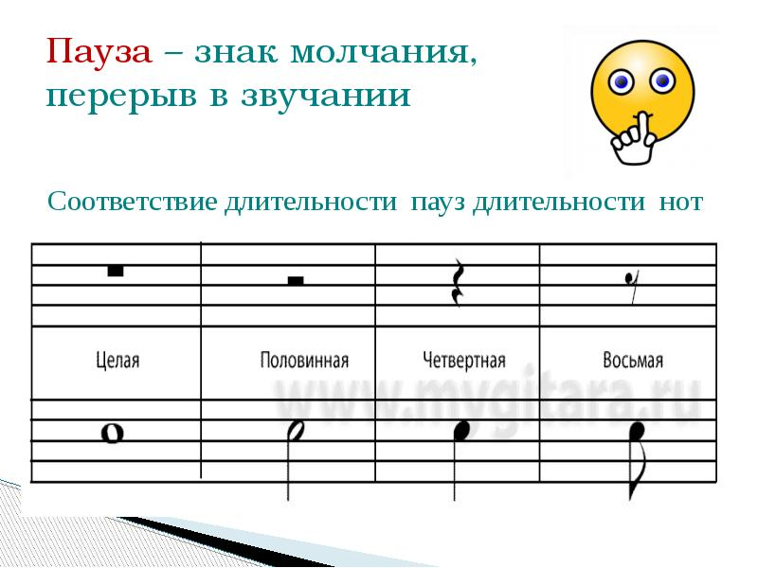
Обратите внимание, как пишутся паузы.
Самая долгая пауза, целая, похожа на кирпичик, который «висит» как сосулька снизу 4 линейки. Обратите внимание, что она не касается 3 линейки!
Половинная пауза, наоборот, лежит как кирпичик между 3 и 4 линейками, но не задевает 4 линию!
Четвертная пауза напоминает молнию. Научиться писать ее легко. Ставите точку около 4 линии, и слева направо рисуете молнию.
Восьмая пауза напоминает единичку, у которой на носу сидит колобок)) и колобок тоже пишется между 3 и 4 линейками.
Шестнадцатая пауза пишется как удвоенная восьмая.
Домашнее задание: в рабочей тетради на стр 18 написать паузы.
Ответы присылайте мне в мессенджеры по тел 89120663911, или по адресу dimgala333@yandex.ru
Успехов в дистанционном обучении!

